今日动态
12.18 星期三 晴
班级人数：23人，今日实到：21人。
姓名 | 晨间签到  （签到★、没签到●） | 进餐  （全部★、没吃完●） | 整理衣裤  （会整理★、不会整理●） | 备注
赖薪宇 | ★ | ★ | ★
万锦泽 | ★ | ★ | ★
王亦豪 | ★ | ● | ★
高望 | 请假 | 请假 | 请假
张奕 | ★ | ★ | ★
万殊同 | ★ | ★ | ★
何蒋晔 | ★ | ★ | ★
张东洋 | ★ | ★ | ★
韩承宇 | ★ | ★ | ●
任泽轩 | ★ | ★ | ★
刘宸泽 | ★ | ★ | ★
潘沐炀 | ★ | ★ | ★
冯原 | ★ | ★ | ●
郭舒耀 | ★ | ★ | ★
余一凡 | ★ | ★ | ★
党佳琪 | ★ | ★ | ★
杨星月 | ★ | ★ | ★
毛煜祺 | ★ | ● | ★
李醇韵 | ★ | ★ | ★
刘欣然 | ★ | ★ | ★
朱沐菡 | ★ | ★ | ●
张芸汐 | ★ | ★ | ★
费思佳 | 请假 | 请假 | 请假
一日生活活动篇 

区域游戏篇

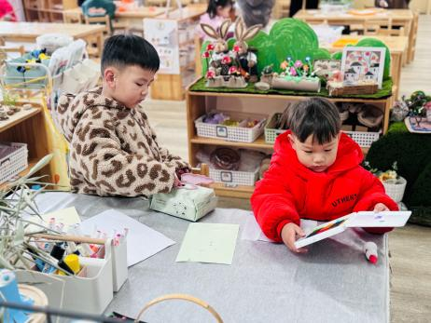 | 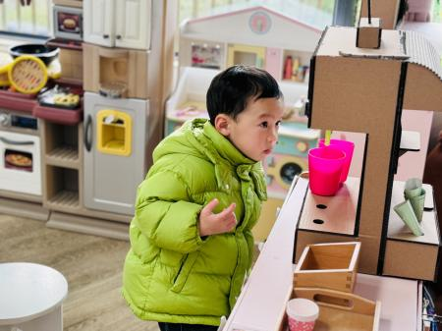 | 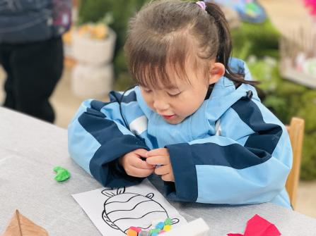
潘沐炀和张东洋在美工区玩手指点画。 | 万锦泽在娃娃家玩饮料机。 | 党佳琪在美工区用玉米粒做手工。
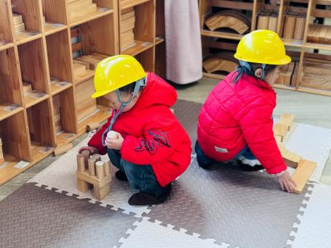 | 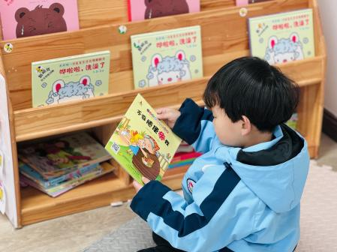 | 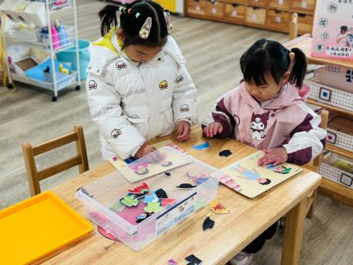
任泽轩和李醇韵在建构区搭房子。 | 刘欣然在图书区阅读绘本。 | 张芸汐和朱沐菡在益智区玩生日聚会。

集体活动篇
1.语言活动：小小手
本次活动主要通过故事《小脚的朋友》，让幼儿感知小脚的特征，知道袜子和鞋子对小脚具有保护作用，从而学会保护自己的小脚。故事运用了拟人化的修辞手法，通俗易懂，描写内容生动有趣，适合小班幼儿进行理解和表达。
孩子们知道小脚是身体的六个宝贝之一，但是许多孩子对自己的小脚了解的并不多，也不能较好的保护自己的小脚。
能联系生活经验大胆表述赖薪宇、万锦泽、张奕、万殊同、张东洋、任泽轩、刘宸泽、潘沐炀、郭舒耀、余一凡、党佳琪、毛煜祺、李醇韵、刘欣然。
在理解故事的基础上感知小脚的特征，知道袜子、鞋子能保护自己的小脚的孩子有：赖薪宇、万锦泽、张奕、万殊同、何蒋晔、张东洋、任泽轩、刘宸泽、潘沐炀、郭舒耀、余一凡、党佳琪、毛煜祺、李醇韵、刘欣然。

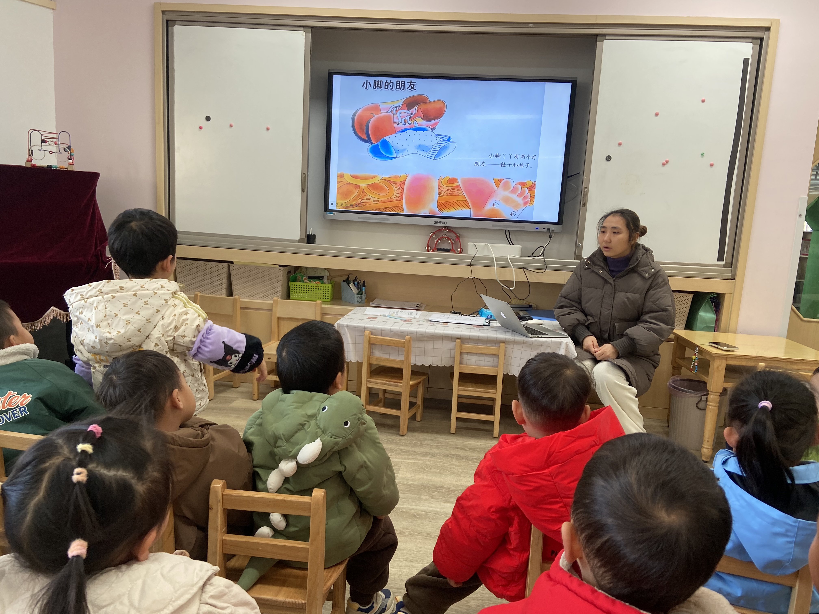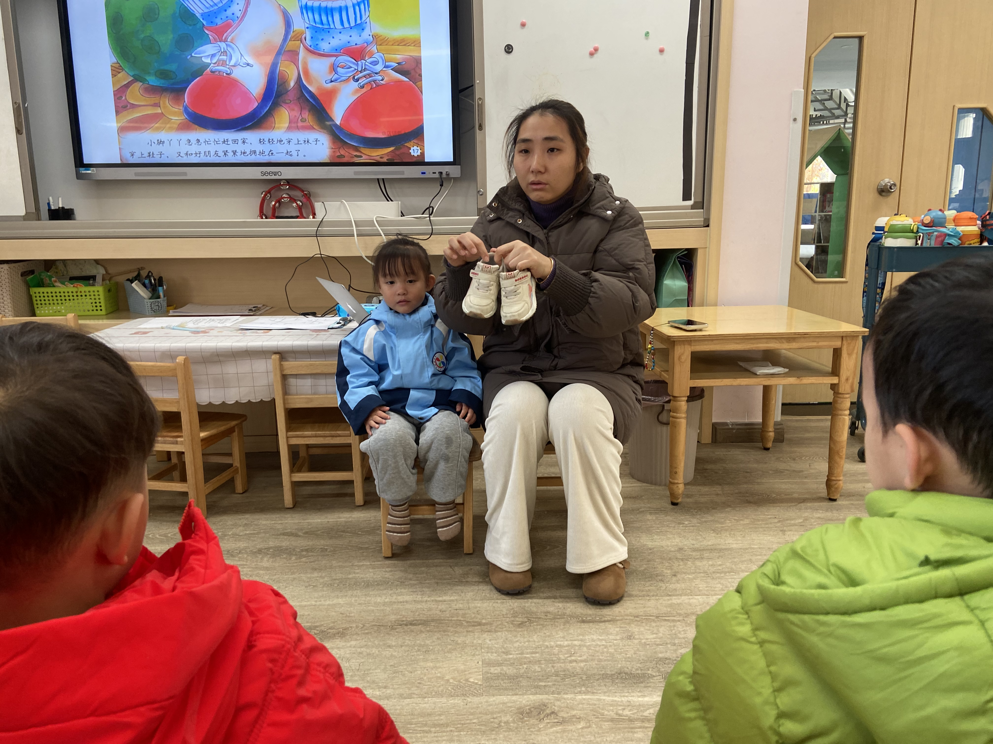
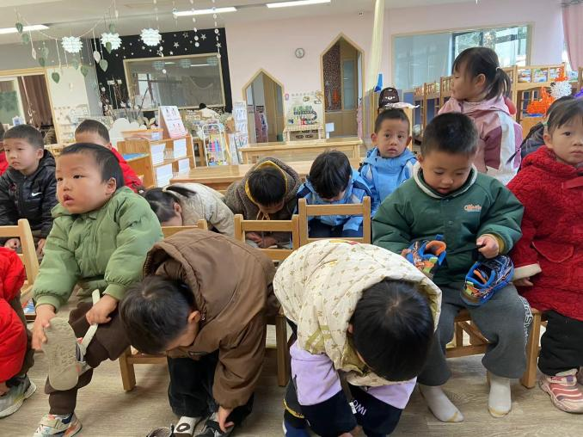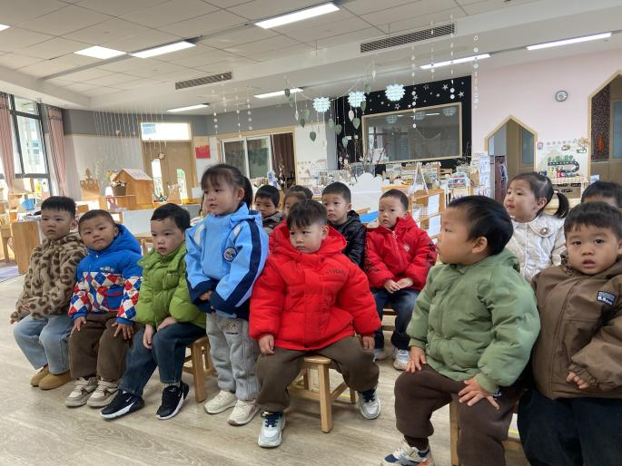

家园配合
现阶段我园正在策划元旦民俗活动，如果家长有这方面的资源可以提供，比如说画糖画、舞龙舞狮、变脸等，可私聊我们哦～
执笔人：段雪梅

